CONVOCAÇÃO

Ref. TOMADA DE PREÇOS Nº 010/2023

Prezado(a) Senhor(a):

ELIONETE K. DA SILVA CASTIGLIONI, brasileira, servidora municipal, Presidente da Comissão de Licitações, designado pela Portaria nº 30.893/2023, vem por meio desta convocar os representantes das empresas PEDREIRA PALMA SOLA LTDA, a empresa CONSTRUTORA GLASMANN LTDA, empresas habilitadas, e demais que assim o desejarem para se fazerem presentes na Prefeitura de Santo Antonio do Sudoeste, na sala do Departamento de Licitações, para abertura do envelope B – PROPOSTA DE PREÇOS, referente a TOMADA DE PREÇOS Nº 010/2023, a ser realizada a sessão no dia 04 DE JANEIRO DE 2024 as 09h00min para reunião de abertura dos referidos envelopes.
Sendo o que se apresenta para o momento aproveitamos a oportunidade para renovar nossos protestos de estima e consideração.

Santo Antonio do Sudoeste, em 27 de dezembro de 2023.

Atenciosamente,
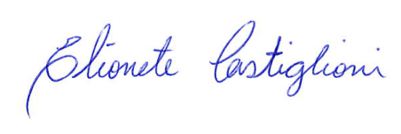
ELIONETE K. DA SILVA CASTIGLIONI
Presidente da Comissão de Licitações

Ilustríssimo(s) Senhor(es)
Representante Legal das empresas

